Matematyka - klasa V a

11.05.2020
Temat: Zadania z zastosowaniem pola kwadratu i prostokąta.

Zad. 3, str. 183
a)
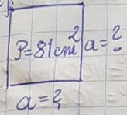
P = a²
81 cm² = a²
9 cm = a

b)
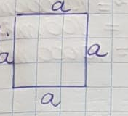Obw. = 20 cm
Obw. = 4 · a
20 cm : 4 = a
5 cm = a

P = a²
P = (5cm)²
P = 25 cm²

Zad. 5, str. 184
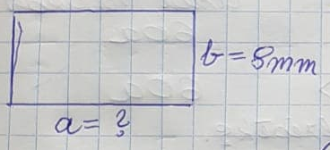

- Obw. = 6 cm = 60 mm
Obw. = 2 · a + 2 · b
60 mm = 2 · a + 2 · 8 mm
60 mm = 2 · a + 16 mm
60 mm – 16 mm = 2 · a
44 mm = 2 · a
44 mm : 2 = a
22 mm = a

- P = a · b
- P = 22 mm · 8 mm
- P = 176 mm²

Zad. 6, str. 184
- P_{tr} = 10m · 12m
P_{tr} = 120m²

- 1 opak. 25 m²
120 m² : 25 m² = 4 r 8 - 5 opakowań

Zadanie domowe – ćwiczenia str. 93

12.05.2020 i 13.05.2020
Temat: Zależności między jednostkami pola.

Przeanalizuj przykłady podręcznik str. 186 i zapisz w zeszycie.

4,5 cm² = 4,5 · 100 mm² = 450 mm² 1 cm ² = 100 mm²
4 dm² = 4 · 100 cm² = 400 cm² 1 dm ² = 100 cm²
7 m² = 7 · 10 000 cm² = 70 000 cm² 1 m ² = 10 000 cm²
3,5 a = 3,5 · 100 m² = 350 m²1 a = 100 m²
1,3 ha = 1,3 · 10 000 m² = 13 000 m²1 h = 10 000 m²
450 m² = 450 : 100 = 4,5 a
5 500 m² = 5 500 : 100 = 55 a
70 000 m² = 70 000 : 10 000 = 7 ha
250 a = 250 : 100 = 2,5 ha

Zad. 4, str. 187
działka Kowalskich działka Nowaków
0,7 ha ? 60 a
a · 100
70 a > 60 a

Kowalscy mają większą działkę.

Zad. 5, str. 187
Należy powierzchnię gminy podzielić przez l. mieszk.
120 km² : 6 tys. = 120 000 000 : 6 000 = 20 000 m² – 1 mieszkań.
2 ha
1 km² = 1 000 000 m²

Zadanie domowe
Zad. 1, 3, str. 187 podręcznik
Ćwiczenia str. 94

14.05.2020
Temat: Pole równoległoboku.

Przeanalizuj przykłady z podręcznika str. 188

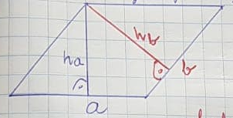

P = a · h_{a}

P – pole równoległoboku
a– długość podstawy (boku)
h_{a} – wysokość poprowadzona do boku „a”
lub

P = b · h_{b}

Oblicz pole równoległoboku:
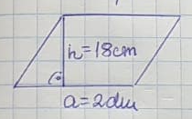

a = 2 dm = 20 cm
h = 18 cm
P = a · h
P = 20 cm · 18 cm
P = 360 cm²

Zad. 5, str. 190

P = a · h P = a · b
P = 3 cm · 1,5 cm P = 3 cm · 1,5 cm
P = 4,5 cm² P = 4,5 cm²

Zad. 8, str. 190
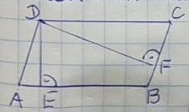

|AB| = 30m
|BC| = 18 m
|DE| 15 m

- P = |AB| · |DE|
P = 30 m · 15 m
P = 150 m²

- P = |BC| · |FD|
P = 18 m · |FD|
450 m² : 18 m = |FD|
25 m = |FD|

Zadanie domowe
Ćwiczenia str. 95
Ćwiczenia str. 96 – tylko zadania z tej strony proszę przesłać mailowo do 14.05.2020 – pamiętajcie proszę o wyraźnych zdjęciach, bo ciężko czasami się domyślić co jest napisane.

Bardzo proszę przesłać zaległe prace do 12.05.2020!!!! Ostateczny termin.

